Домашнее задание для 3 ДОП, от 23.04./26.04.25.
- “Виды гармонических оборотов” (завершение).
Полный оборот - это сочетание аккордов тоники, субдоминанты и доминанты в музыке (TSDT).
Пример построения в тональности C-dur:
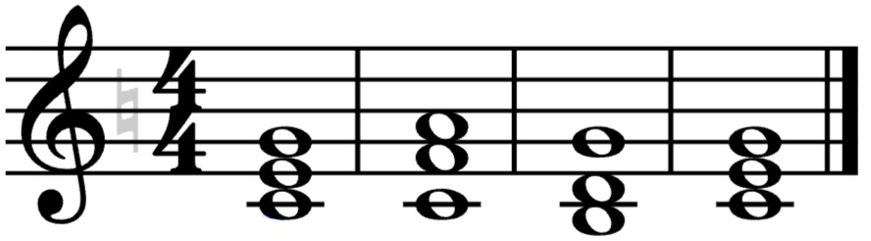
Т53 S64 D6 T53
При построении всегда закрашиваем неустойчивые ступени тональности и подписываем все звуки римскими цифрами. А также стрелочками показываем разрешения неустойчивых ступеней в устойчивые.
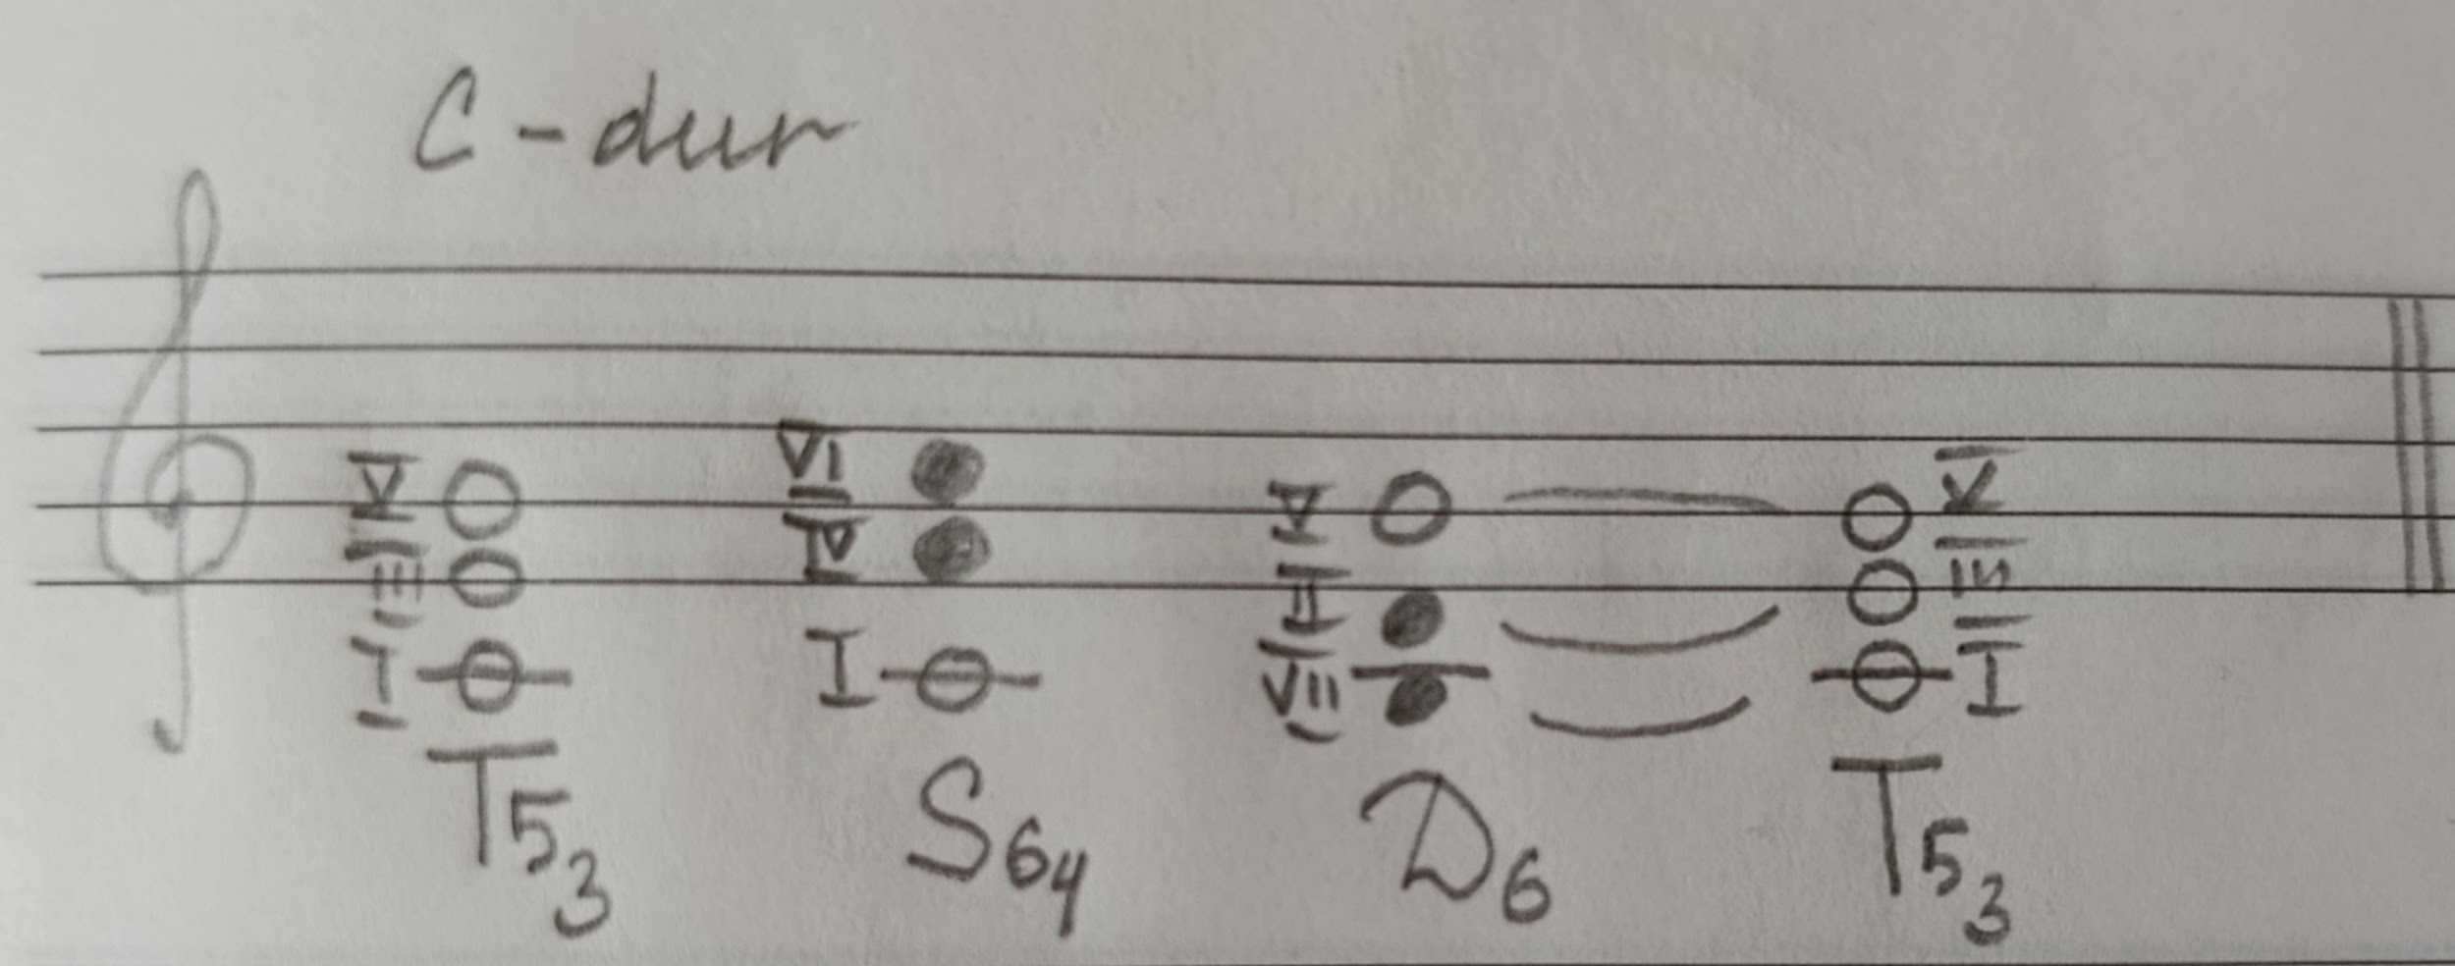
Самостоятельно постройте в нотной тетради полный оборот в двух тональностях: Es-dur (Ми-бемоль мажор) и B-dur (Си-бемоль мажор).
Не забудьте указать ключевые знаки тональности.

